**FUNCIONAMIENTO FORMULARIO EVENTOS**

1. El formulario cuenta con varias opciones, expuestas a continuación

 Esta opción me permite crear un nuevo Evento, al dar clic me genera un formulario, para llenar sus campos y registrar dicho evento

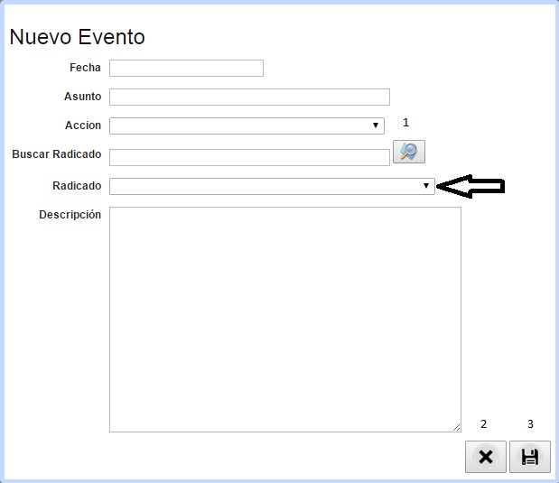

Lo números me indican, los botones con que cuenta el formulario, en este caso tres, el botón (1) me permite buscar y ubicar lo que busco en la lista Radicado señalada con una flecha Negra.

El botón (2) me permite cancelar la operación de registrar un nuevo evento.

El botón (3) me permite registrar un nuevo evento.

1. La parte de los filtros se compone de varias opciones expuestas a continuación

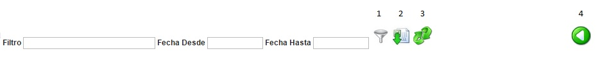

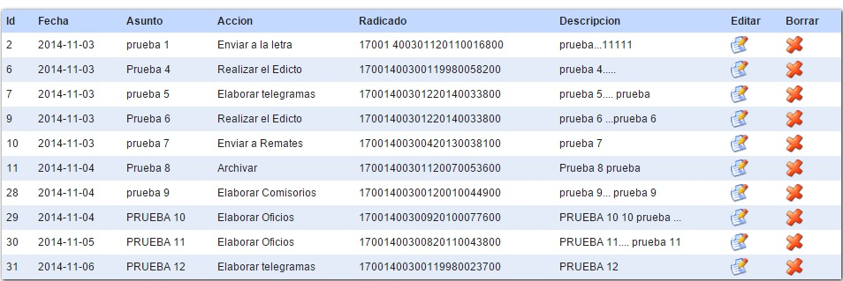

Según lo que se defina en el campo filtro, sin definir nada en el rango de las fechas y dando clic en el botón (1) la tabla se refresca con la información según el dato asignado en el campo filtro, el filtro puede hacerse por asunto, acción, radicado, descripción, al definir ambas fechas la tabla se refresca con la información contenida en el rango definido en las fechas, de igual forma se da clic en el botón (1).

Si definimos el filtro y solo una de las fechas, la tabla se refresca solo con la información asignada al filtro

Si no se define ni filtro, ni las fechas la tabla carga todos los eventos registrados.

El botón (2) es para la generación de Excel y el funcionamiento es el mismo que el explicado anteriormente.

El botón (3) simplemente me recarga la tabla con todos los registros de los eventos,, pero limitado a mostrar solo 30

El botón (4) simplemente me retorna a la página anterior.

1. Existen 2 botones más, que están ubicados en la tabla el botón editar, simplemente se da clic en él y me abre el mismo formulario explicado en el numeral 1, pero con la diferencia que se me carga con toda la información del registro seleccionado y el titulo es Editar Evento.

Por ultimo está el botón eliminar, que simplemente me elimina un evento